당당한 노동조합
개혁과 희망 그리고 안정
제 382호
2004년 9월 20일


발행,편집인: KT노동조합 TEL:031-727-4820~4855 FAX:02-750-5404 www.kttu.or.kr
전국 상집간부 지리산 종주 극기훈련 무사히 마쳐
불타는 동지애로 악천우를 이겨냈다 !

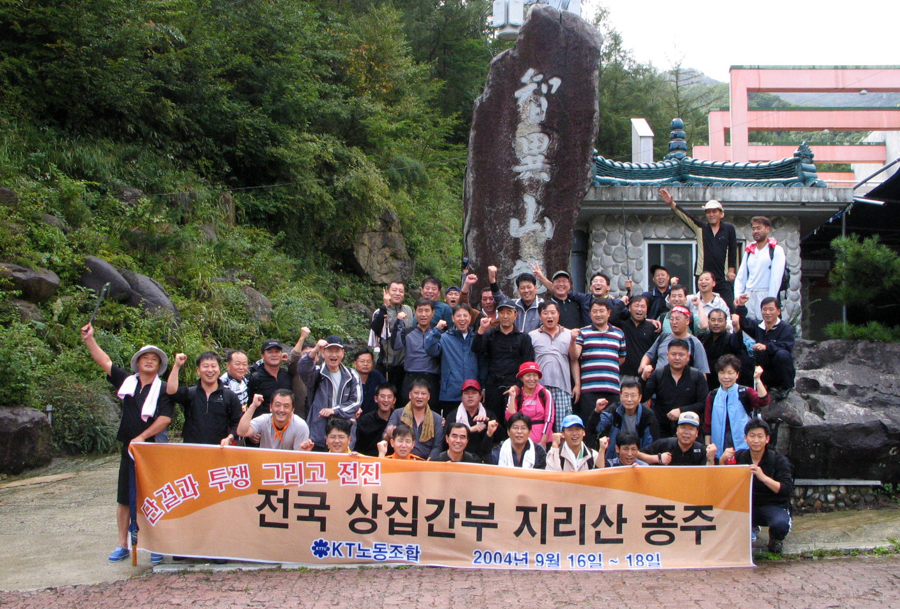

전국 60여명의 상집간부들은 연일 폭우가 쏟아지는 악천우 속에서도 16일부터 2박 3일간 진행된 지리산종주를 무사히 마쳤다.

노고단 아래 성삼재에서 천왕봉을 거쳐 중산리까지 34Km에 이르는 종주코스는 조합간부들에게 두려움의 대상이었다. 몇몇 조합간부들은 은근히 비로 인해 종주를 취소할 것이라는 기대를 하기도 했다. 그러나 지리산 종주를 마친 조합간부들의 얼굴에는 자신과의 싸움에서 이겨냈다는 승리감에 도취되어 피곤함도 잊었으며 2박 3일을 함께한 동지들을 껴안고 뜨거운 체온을 느끼기도 했다.

지재식위원장은 산행을 마치고 중산리 매표소 입구에서 가진 해산식에서 “단지 말뿐인 동지애 보다는 이처럼 어려운 상황에서 힘들어 하는 동지들과 끝까지 함께 하려는 자세가 바로 진정한 동지애”라며 “지리산 종주를 통해 동지애를 새롭게 느낄 수 있는 계기가 됐을 것”이라고 강조했다.

출발 당일에는 서로가 서로를 앞서가려는 경쟁심이 작용해 빠른 속도를 내며 앞서거니 뒷서거니 하면서 지리산의 새벽길을 내달렸다. 그러나 비는 계속해서 쏟아지고 옷과 신발이 젖고 배낭까지 젖어들기 시작하자 발걸음도 함께 무거워지기 시작했다. 지리산은 쉽게 품을 열어 줄 수 없다는 듯이 더욱더 맹렬하게 비를 쏟아 붓기 시작했고 차츰 선두와 후미의 간격이 벌어지기 시작했다. 연하천대피소에서 잠시 몸의 피로를 풀고 첫날 기착지인 벽소령 대피소에 도착한 조합간부들은 15Km가 넘는 강행군으로 인해 저녁식사를 마치자 마자 쓰러지듯 잠에 빠져들었다.

둘째날 새벽 6시 기상한 조합간부들은 다시 장터목대피소를 향해 발걸음을 옮기기 시작했다. 무릎관절과 다리근육에서 전해오는 통증은 한걸음을 떼어놓기 힘들게 했지만 앞서간 동지들이 미리 식사를 준비하고 함께 간 동지들이 힘을 북돋아주며 길을 재촉했다. 간간히 전망 좋은 자리가 나타날 때면 겹겹이 펼쳐진 지리산자락의 기상을 가슴에 새기곤 했다. 무사히 장터목 대피소까지 도착한 조합간부들은 붉게 떠오르는 천왕봉의 일출을 기대하며 서둘러 취침했다.

마지막날, 장대비에 가려 일출을 볼 수 없었지만 천왕봉을 가리키는 돌비석을 만지며 노고단에서 천왕봉까지 지리산 준령을 모두 거쳐 왔다는 자부심을 느꼈다. 그러나 아직 끝난 것은 아니었다. 하산코스에서도 험난하기로 유명한 중산리코스는 깍아지르듯 가파른 하산 길로 조합간부들의 고행을 계속하게 만들었다. 조합간부들은 성하지 않은 무릎으로 인해 절뚝거리고 물에 젖은 배낭은 돌을 이고 가는 듯 했지만 함께한 동지들이 배낭을 들어주는 동지애를 발휘하며 하산하였고 중산리 매표소 입구에서는 먼저 도착한 조합간부들이 박수를 쳐주며 환영해 주었다.

턱까지 차오르는 숨과 찢어질 듯 아파오는 근육통, 그리고 3일 내내 내리는 비는 조합간부들에게 포기를 강요했다. 그러나 42.195Km를 내달리는 마라톤 선수처럼 한발한발 자신과 싸우고 동지애를 키워가며 모든 고난을 이겨냈다. 이로서 지리산 종주 전국상집 극기훈련은 최악의 악천우 속에서 극적이며 성공적으로 마감했다.

끝까지 포기하지 않고 지리산 종주에 참여하신 모든 전국상집간부 여러분 수고하셨습니다.

